Diagrama de sequencia Fixon

Registrar maquina 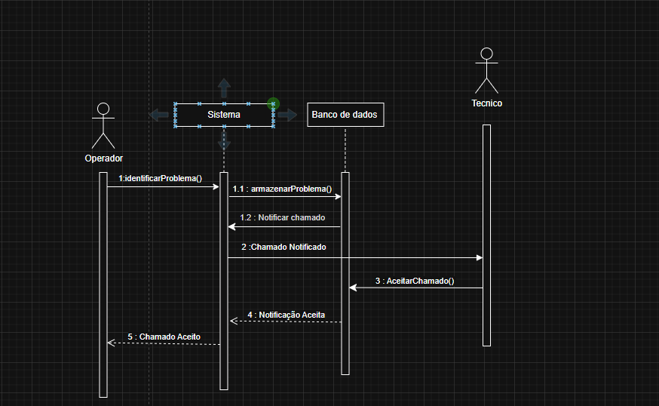
Registrar maquina 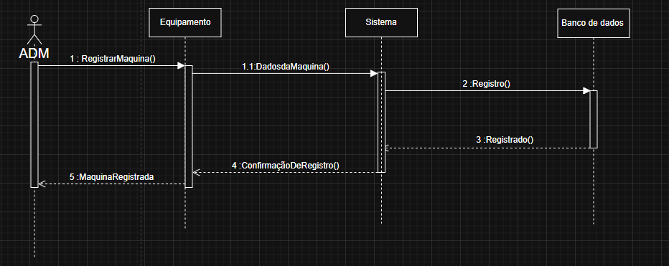
Cadastrar conta 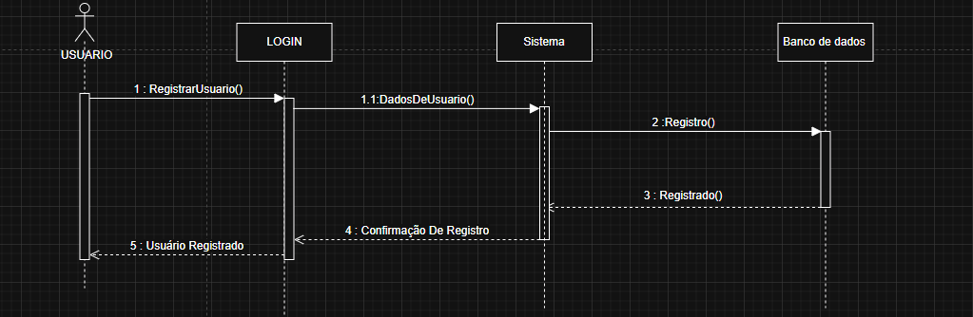
Reparar maquina 